**Press Release**

**Mayo 2019**

**SYOSS LANZA UN SORTEO PARA GANAR UN *SHOOTING* DE LA MANO DE PROFESIONALES DE LA PELUQUERÍA Y DE LA FOTOGRAFÍA**

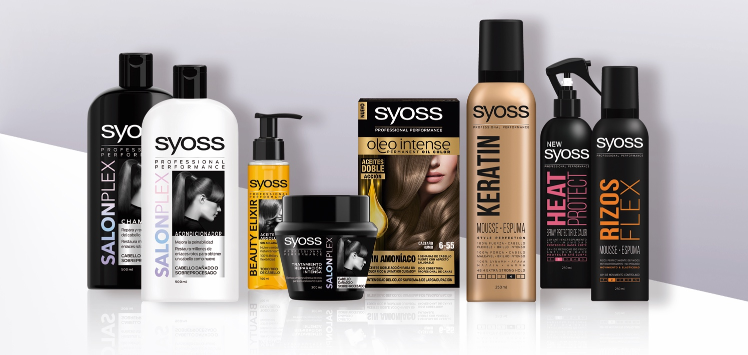

Syoss, la marca profesional de gran consumo referente en Europa, realiza un sorteo cuya finalidad es dar a conocer la marca casi recién aterrizada en España y poner en valor sus resultados profesionales.

La acción, que se engloba bajo el hashtag genérico de la marca #SoySyoss, ha comenzado el 08 de abril y durará hasta el próximo 30 de junio. Syoss sorteará sesenta sesiones fotográficas entre los tickets de compra que se introduzcan durante el periodo promocional en la web <http://www.soy.syoss.es/fotografo/> y que reflejen la adquisición de, al menos, un producto Syoss.

La marca ofrece esta experiencia a sus consumidores para acercarlos al profesional de la peluquería y la fotografía y así, descubrirles todo su potencial frente a las cámaras, luciendo un cabello perfecto. Además, Syoss revela, a través de su web, trucos y [posiciones](https://www.vogue.es/belleza/tendencias/galerias/posturas-hacen-parecer-mas-delgada-estilizan-salir-favorecida-fotos/12936/image/1143484)  para estilizar la figura, ángulos a tener en cuenta a la hora de mirar a la cámara, etc. para salir perfecto en las fotos.

Con esta campaña, Syoss quiere aumentar su notoriedad entre los consumidores y posicionarse como la marca de gran consumo que garantiza resultados profesionales de peluquería.

Syoss, marca profesional de gran consumo referente en Europa, llegó a España en septiembre de 2018. Actualmente está presente en más 70 países, ofreciendo un amplio portfolio que cubre las tres principales categorías de capilar: cuidado, fijación y coloración.

Todos los productos Syoss están desarrollados con profesionales, sus fórmulas se elaboran y se prueban con peluqueros y/o estilistas con el fin de garantizar resultados óptimos como los de la peluquería pero sin salir de casa.

*\* Bases disponibles*[*aquí*](http://soy.syoss.es/fotografo/bases-legales)*y en el teléfono 900 181 673.*

**Sobre Henkel**

Henkel opera en todo el mundo con un portfolio equilibrado y diversificado. La compañía cuenta con una posición de liderazgo en sus tres divisiones de negocio, tanto en gran consumo como en industria gracias a sus fuertes marcas, innovaciones y tecnologías. Henkel Adhesive Technologies es el líder global en el mercado de adhesivos en todos los segmentos industriales del mundo. Además, en la división de Laundry & Home Care y Beauty Care, Henkel es también líder en muchos mercados y categorías en todo el mundo. Fundada en 1876, Henkel acumula más de 140 años de éxito. Henkel cuenta con más de 53.000 empleados en todo el mundo que integran un equipo diverso y apasionado bajo una sólida cultura corporativa y valores compartidos, con un propósito común para crear valor sostenible. Como líder reconocido en sostenibilidad, Henkel figura en posiciones destacadas de varios índices y rankings internacionales. Las acciones preferentes de Henkel cotizan en el Índice Bursátil Alemán DAX. Para más información por favor visite [www.henkel.es](http://www.henkel.es/)

Para más información por favor visite [www.henkel.es](http://www.henkel.es)

**CONTACTO DE PRENSA:**

**apple tree communications**

Guiomar Caro | Mireia Gallart

[gc@homeatc.com](mailto:gc@homeatc.com) | [mg@homeatc.com](http://mg@homeatc.com)

93 318 46 69